KIẾN TRÚC VÀ THIẾT KẾ PHẦN MỀM
Họ Tên: Hà Mạnh Hưng – 21124681
RabbitMQ
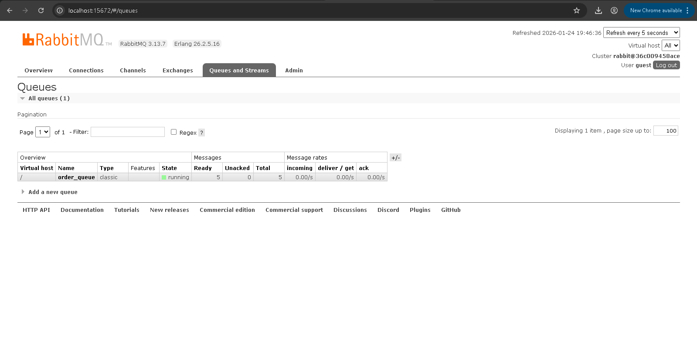
Push-Get Message
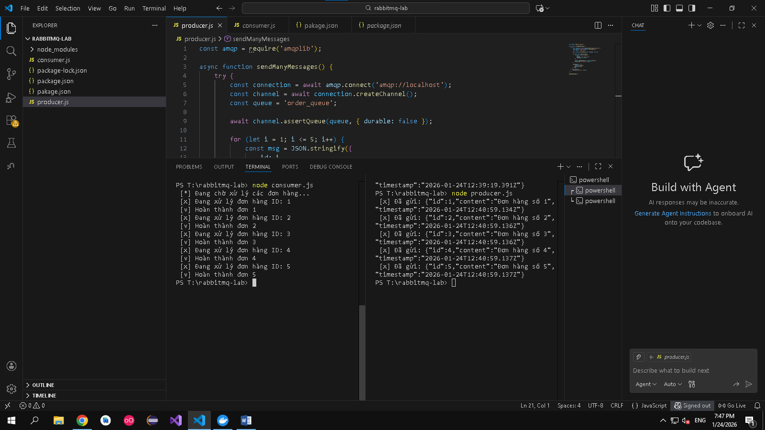
Order-queue
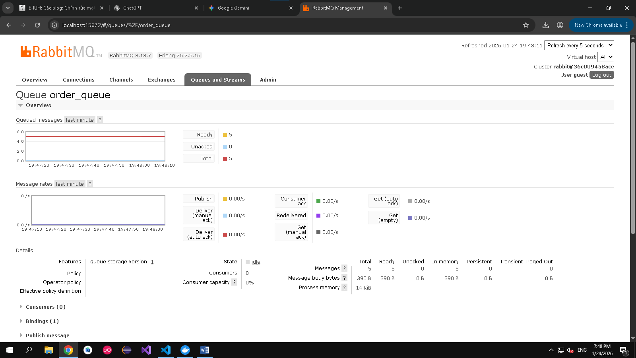
Get Messages
